 | PAŞOMETRE CİHAZI KULLANMA, BAKIM VE ONARIM TALİMATI | Doküman No | TL-225
 |  | İlk Yayın Tarihi | 31.08.2015
 |  | Revizyon Tarihi
 |  | Revizyon No | 00
 |  | Sayfa | 1/1
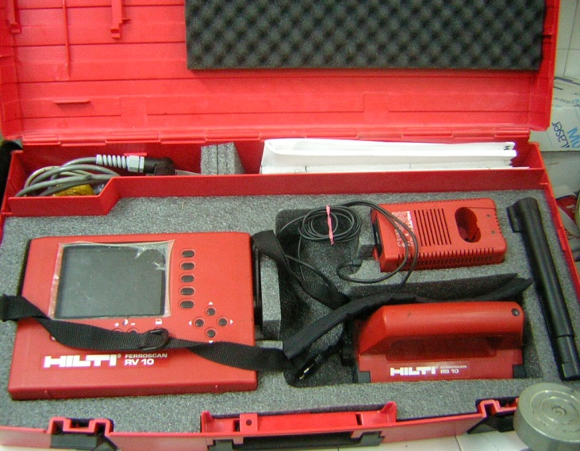
- AMAÇ
Bu talimat Paşometre cihazının kullanım ilkelerini ve çalışma koşullarını belirlemek amacıyla hazırlanmıştır.
- KAPSAM
Bu talimat İnşaat Mühendisliği Bölümü, Yapı Malzemeleri Laboratuvarı’nda bulunan Paşometre cihazının kullanımını kapsar.

- TANIMLAR
Bu talimatta tanımlanması gereken herhangi bir terim bulunmamaktadır.

- SORUMLULUKLAR
Bu talimatın uygulanmasından bu cihazla bir çalışmayı yürüten ilgili öğretim üyesi, öğretim üyesi yardımcısı, çalışma yetkisi verilmiş diğer araştırmacılar ve laboratuvar teknisyeni sorumludur.
- UYGULAMA
  - Cihazın Kullanımı
- Cihazın pili şarj edildikten sonra yerine monte edilir.
- Bağlantı kablosu vasıtası ile tarayıcı ve cihaz arasındaki bağlantı sağlanır.
- “I/O” düğmesine basılarak alet çalıştırılır.
- Donatı tarama şekli seçilir.
- Hızlı taramada, tarayıcı beton yüzey üzerinde hareket ettirilerek donatının yeri tespit edilir.
- Tarayıcı yalnızca hareket yönüne dikey duran beton demirlerini algılar. Hareket yönüne paralel duran demirler algılanmaz.
- Nesnenin hem yatay hem de dikey yönde tarandığından emin olunuz.
- Hareket yönüne eğik duran demirler için muhtemelen yanlış bir derinlik hesaplanır.
- Normal taramada, tarama yapılacak yüzeye işaretli kağıt yapıştırılır ve tarayıcı bu kağıt üzerindeki işaretler dikkate alınarak hareket ettirilir.
- Deney sonunda “I/O” düğmesine basılarak alet kapatılır.

  - Cihazın Bakımı

Kullanıcının güvenliği için herhangi bir bakıma başlamadan önce ünitenin kapatılmış olması gerekmektedir. Her deney sonrası alet üzerinde biriken atık malzemeler uzaklaştırılır. Batarya alet üzerinden çıkarılır. Alet sadece temiz ve yumuşak bir bez ile temizlenmelidir. Gerekirse bezi, saf alkol veya biraz su ile ıslatınız.

  - Güvenlik Önlemleri

- Cihazı kullanacak kişi iş eldiveni kullanmalıdır.
- Kullanım kılavuzundaki çalıştırma, bakım ve koruma bilgilerine dikkat ediniz.
- Cihazı kullanmadan önce cihazın pillerini kontrol ediniz.

- İLGİLİ DÖKÜMANLAR
Firma tarafından verilmiş cihaza ait kullanım kılavuzları.

Hazırlayan Sistem Onayı Yürürlük Onayı
Nezaket YILDIZ Prof. Dr. Bestami ÖZKAYA Prof. Dr. Bestami ÖZKAYA

